***UNIVERSIDAD TECNOLÓGICA NACIONAL***



**“ ROBOTICA ”**

**Trabajo Práctico Nº 1**

***Modelado cinematico del robot.***

***Generacion de trayectorias mediante dsp .***

*Profesor*: **Ing. Hernan Giannetta**

*Jefe de Trabajos Prácticos:* **Ing. Damian Granzella**

*Alumno*: **Giachino José**

*Legajo:* **147465-0**

**Ciclo lectivo 2012**

Guiado diferencial _Cinematica Directa

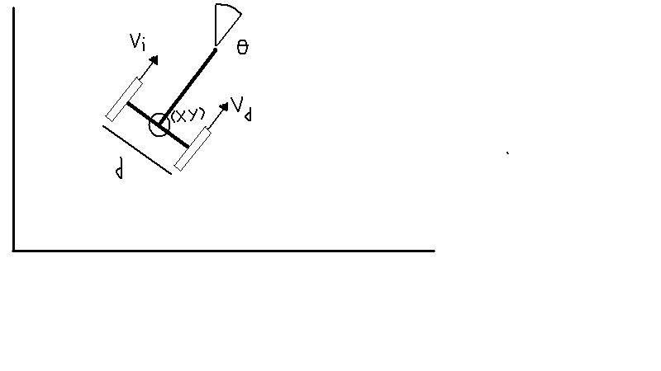  
De la observación de la configuración se obtiene :

$\left[\begin{matrix}\begin{matrix}\dot{X} \\ \dot{Y}\end{matrix} \\ \dot{θ}\end{matrix}\right]$ = $\left[\begin{matrix}\begin{matrix}\frac{-(r∙senθ)}{2} \\ \frac{r∙cosθ}{2}\end{matrix} \\ \frac{-r}{d}\end{matrix}\right]$ ∙ $w_{i}$ + $\left[\begin{matrix}\begin{matrix}\frac{-(r∙senθ)}{2} \\ \frac{r∙cosθ}{2}\end{matrix} \\ \frac{r}{d}\end{matrix}\right]$ ∙ $W_{d}$

$\left[\begin{matrix}\begin{matrix}\dot{X} \\ \dot{Y}\end{matrix} \\ \dot{θ}\end{matrix}\right]$ = $\left[\begin{matrix}\frac{-(r∙senθ)}{2} & \frac{-(r∙senθ)}{2} \\ \begin{matrix}\frac{r∙cosθ}{2} \\ \frac{-r}{d}\end{matrix} & \begin{matrix}\frac{r∙cosθ}{2} \\ \frac{r}{d}\end{matrix}\end{matrix}\right]$ ∙ $\left[\begin{matrix}W_{i} \\ W_{d}\end{matrix}\right]$

Estimacion de la posición y la orientación

$\left[\begin{matrix}\begin{matrix}\dot{X} \\ \dot{Y}\end{matrix} \\ \dot{θ}\end{matrix}\right]$ = $\left[\begin{matrix}\begin{matrix}X_{0} \\ Y_{0}\end{matrix} \\ θ_{0}\end{matrix}\right]$ + $\left[\begin{matrix}\begin{matrix}\int_{0}^{t }{\frac{-(r∙senθ)}{2} ∙\left(ω_{d}+ ω_{i }\right)∙dτ} \\ \int_{0}^{t }{\frac{-(r∙cosθ)}{2} ∙\left(ω_{d}+ ω_{i }\right)∙dτ}\end{matrix} \\ \int_{0 }^{t}{\frac{r}{d} ∙\left(ω_{d}- ω_{i }\right) ∙dτ}\end{matrix}\right]$

Odometria :

Es una técnica para conocer la posición de un móvil a través del desplazamiento angular de sus ruedas , suministrados por encoders.

Es el sistema mas básico para controlar el robot , y posee la desventaja de acumular error a medida que crece la distancia recorrida.

Suele combinarse con otros tipos de sensado de posición , para ir corrigiendo el error.

Modelo de la rueda :

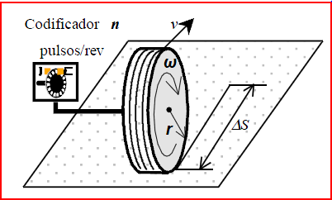

n : cantidad de pulsos que entrega el encoder en una vuelta.

Vt = w ∙ r

∆S= Vr ∙ ∆t

∆S= w∙r ∙ ∆t w∙∆t = ∆φ ; Angulo que llogra la rueda en un intervalo ∆t

∆S= r ∙ ∆φ

El codificador/encoder genera ∆N pulsos para un desplazamiento lineal de longitud ∆S.

∆φ = 2π ∙ $\frac{∆N}{n}$

∆S= $\frac{2πr}{n}$ ∙ ∆N

Se define como constante de sensibilidad odometrica al cociente :

C = $\frac{2πr}{n}$

Siendo :

∆S= C ∙ ∆N

Considerando las dos ruedas se tiene :

∆Sd = Cd ∙ ∆Nd

∆Si = Ci ∙ ∆Ni

El desplazamiento infinitesimal del centro de giro del robot es :

∆Sk  =

Y el desplazamiento angular del mismo será :

∆θk  = ;

siendo “d” lo que se llama “ via del vehiculo “ , la distancia entre las ruedas.

Las integrales del modelo cinematico se reducen a ecuaciones en diferencia si el intervalo de muestreo de la posición se hace lo suficientemente pequeño y constante.

$\left(\begin{matrix}\begin{matrix}X_{k} \\ Y_{k}\end{matrix} \\ θ_{k}\end{matrix}\right)$ = $\left(\begin{matrix}\begin{matrix}X_{k-1} + ∆S_{k} ∙\cos{( {θ }_{k-1}+ \frac{{∆θ}_{k}}{2} )} \\ Y_{k-1}+ ∆S_{k} ∙\operatorname{sen}{( {θ }_{k-1}+ \frac{{∆θ}_{k}}{2} )}\end{matrix} \\ θ_{k-1} + {∆θ}_{k}\end{matrix} \right)$

DSP

Codigo :

/** ###################################################################

** Filename : TPN1.C

** Project : TPN1

** Processor : 56F8367

** Version : Driver 01.12

** Compiler : Metrowerks DSP C Compiler

** Date/Time : 10/05/2009, 19.19

** Abstract :

** Main module.

** Here is to be placed user's code.

** Settings :

** Contents :

** No public methods

**

** (c) Copyright UNIS, spol. s r.o. 1997-2006

** UNIS, spol. s r.o.

** Jundrovska 33

** 624 00 Brno

** Czech Republic

** http : www.processorexpert.com

** mail : info@processorexpert.com

** ###################################################################*/

/* MODULE TPN1 */

/* Including used modules for compiling procedure */

#include "Cpu.h"

#include "Events.h"

#include "MFR1.h"

#include "MEM1.h"

#include "TFR1.h"

/* Include shared modules, which are used for whole project */

#include "PE_Types.h"

#include "PE_Error.h"

#include "PE_Const.h"

#include "IO_Map.h"

#include "stdio.h"

//***********************************************************************

// DEFINE

//***********************************************************************

#define MXRAD 360 //100

#define PULSE2RAD 32767/MXRAD // 32767/100 impulsos // #define PULSE2RAD 450

#define MITAD 16384

//***********************************************************************

// GLOBAL VARIABLE

//***********************************************************************

Frac16 x[1000];

Frac16 y[1000];

Frac16 theta[1000];

Frac16 Delta_Sn;

Frac16 Delta_theta;

Frac16 Media_Delta_Theta;

Frac16 Pre_Delta_Sn;

Frac16 Pre_Delta_Theta;

Frac16 Delta_Sd;

Frac16 Delta_Si;

Frac16 Prueba;

Frac16 K;

Frac16 Delta_THETA_FRAC ;

Frac16 argu_x;

Frac16 cos_x;

Frac16 sum_x;

Frac16 argu_y;

Frac16 sen_y;

Frac16 sum_y;

int j, k ,nMax ,d;

void main(void)

{

/* Write your local variable definition here */

//pruebo imprimir a archivo

FILE *fichero;

char nombre[10] = "datos.txt";

//unsigned int p;

/* x[0] =0;// Posicion x,y inicial. NORMALIZAR!!!!

y[0] =0;

theta[0] =0;// ORIENTACION INICIAL...NORMALIZAR EN ANGULO!!!*/

/*** Processor Expert internal initialization. DON'T REMOVE THIS CODE!!! ***/

PE_low_level_init();

/*** End of Processor Expert internal initialization. ***/

/* Write your code here */

// prueba imp. a archivo

fichero = fopen( nombre, "w" );

printf( "Fichero: %s (para escritura) -> \t\n\n", nombre );

if( fichero )

printf( "creado (ABIERTO) \t\n\n" );

else

{

printf( "Error (NO ABIERTO)\n" );

}

// Generador trayectorias para dinamica :Linea inicial

Delta_Sd=50;

Delta_Si=50;

d= 1966 ;

printf ("Velocidad de la rueda izq..=%d \t\n\n ",Delta_Si );

printf ("Velocidad de la rueda der..=%d \t\n\n ",Delta_Sd );

Pre_Delta_Sn =add(Delta_Sd,Delta_Si);

Delta_Sn =mult_r(Pre_Delta_Sn,MITAD );

Pre_Delta_Theta = sub(Delta_Sd,Delta_Si);

Delta_theta = div_s(Pre_Delta_Theta, d) ;

K = div_s(182,572) ;

Delta_THETA_FRAC =mult_r(Delta_theta,K );

Media_Delta_Theta = mult_r(Delta_THETA_FRAC, MITAD);

nMax=40 ; // solo 40 puntos para probar

for(k = 1; k < nMax; k++)// cada k es un incremento infinitesimal...

{

argu_x = add(theta[k-1], Media_Delta_Theta);

cos_x = tfr16CosPIx( argu_x );

sum_x = mult_r(Delta_Sn, cos_x );

x[k] = add (x[k - 1], sum_x );

argu_y = add(theta[k-1], Media_Delta_Theta);

sen_y = tfr16SinPIx( argu_y );

sum_y = mult_r(Delta_Sn, sen_y );

y[k] = add (y[k - 1], sum_y );

theta[k] = add (theta[k - 1],Delta_theta);

}

for(j=0; j<nMax; j++)

{

fprintf (fichero,"%d \t %d \t %d \t \n", x[j],y[j],theta[j]);

}

// Fin del generador de trayectorias : Linea inicial

// Generador trayectorias para dinamica : Curva cerrada

Delta_Sd=61;

Delta_Si=39;

d= 1966 ;

printf ("Velocidad de la rueda izq..=%d \t\n\n ",Delta_Si );

printf ("Velocidad de la rueda der..=%d \t\n\n ",Delta_Sd );

Pre_Delta_Sn =add(Delta_Sd,Delta_Si);

Delta_Sn =mult_r(Pre_Delta_Sn,MITAD );

Pre_Delta_Theta = sub(Delta_Sd,Delta_Si);

Delta_theta = div_s(Pre_Delta_Theta, d) ;

K = div_s(182,572) ;

Delta_THETA_FRAC =mult_r(Delta_theta,K );

Media_Delta_Theta = mult_r(Delta_THETA_FRAC, MITAD);

nMax=91 ; // solo 100 puntos para probar , dio 91 para diametro 180

for(k = 40; k < 130; k++)// cada k es un incremento infinitesimal...

{

argu_x = add(theta[k-1], Media_Delta_Theta);

cos_x = tfr16CosPIx( argu_x );

sum_x = mult_r(Delta_Sn, cos_x );

x[k] = add (x[k - 1], sum_x );

argu_y = add(theta[k-1], Media_Delta_Theta);

sen_y = tfr16SinPIx( argu_y );

sum_y = mult_r(Delta_Sn, sen_y );

y[k] = add (y[k - 1], sum_y );

theta[k] = add (theta[k - 1],Delta_theta);

}

for(j=40; j<130; j++)

{

fprintf (fichero,"%d \t %d \t %d \t \n", x[j],y[j],theta[j]);

}

// Fin del generador de trayectorias : Curva cerrada

// Generador trayectorias para dinamica :Linea final

Delta_Sd=50;

Delta_Si=50;

d= 1966 ;

printf ("Velocidad de la rueda izq..=%d \t\n\n ",Delta_Si );

printf ("Velocidad de la rueda der..=%d \t\n\n ",Delta_Sd );

Pre_Delta_Sn =add(Delta_Sd,Delta_Si);

Delta_Sn =mult_r(Pre_Delta_Sn,MITAD );

Pre_Delta_Theta = sub(Delta_Sd,Delta_Si);

Delta_theta = div_s(Pre_Delta_Theta, d) ;

K = div_s(182,572) ;

Delta_THETA_FRAC =mult_r(Delta_theta,K );

Media_Delta_Theta = mult_r(Delta_THETA_FRAC, MITAD);

nMax=40 ; // solo 40 puntos para probar

for(k = 130; k < 169; k++)// cada k es un incremento infinitesimal...

{

argu_x = add(theta[k-1], Media_Delta_Theta);

cos_x = tfr16CosPIx( argu_x );

sum_x = mult_r(Delta_Sn, cos_x );

x[k] = add (x[k - 1], sum_x );

argu_y = add(theta[k-1], Media_Delta_Theta);

sen_y = tfr16SinPIx( argu_y );

sum_y = mult_r(Delta_Sn, sen_y );

y[k] = add (y[k - 1], sum_y );

theta[k] = add (theta[k - 1],Delta_theta);

}

for(j=130; j<169; j++)

{

fprintf (fichero,"%d \t %d \t %d \t \n", x[j],y[j],theta[j]);

}

// Fin del generador de trayectorias : Linea final

// esta porción siguiente describe círculos al aumentar el desplazamiento de una rueda

//for del Si

/*

for(Delta_Si = 40 ; Delta_Si < 51; Delta_Si++)// cada k es un incremento infinitesimal...

{

Delta_Sd=50;

d= 1966 ;

printf ("Velocidad de la rueda izq..=%d \t\n\n ",Delta_Si );

printf ("Velocidad de la rueda der..=%d \t\n\n ",Delta_Sd );

Pre_Delta_Sn =add(Delta_Sd,Delta_Si);

Delta_Sn =mult_r(Pre_Delta_Sn,MITAD );

Pre_Delta_Theta = sub(Delta_Sd,Delta_Si);

Delta_theta = div_s(Pre_Delta_Theta, d) ;

K = div_s(182,572) ;

Delta_THETA_FRAC =mult_r(Delta_theta,K );

Media_Delta_Theta = mult_r(Delta_THETA_FRAC, MITAD);

nMax=800 ;

for(k = 1; k < nMax; k++)// cada k es un incremento infinitesimal...

{

argu_x = add(theta[k-1], Media_Delta_Theta);

cos_x = tfr16CosPIx( argu_x );

sum_x = mult_r(Delta_Sn, cos_x );

x[k] = add (x[k - 1], sum_x );

argu_y = add(theta[k-1], Media_Delta_Theta);

sen_y = tfr16SinPIx( argu_y );

sum_y = mult_r(Delta_Sn, sen_y );

y[k] = add (y[k - 1], sum_y );

theta[k] = add (theta[k - 1],Delta_theta);

}

for(j=0; j<nMax; j++)

{

fprintf (fichero,"%d \t %d \t %d \t \n", x[j],y[j],theta[j]);

}

} // cierro el for del Si */

if( !fclose(fichero) )

printf( "Fichero cerrado\n" );

else

{

printf( "Error: fichero NO CERRADO\n" );

}

}

/* END TPN1 */

/*

** ###################################################################

**

** This file was created by UNIS Processor Expert 2.98.02 [03.79]

** for the Freescale 56800 series of microcontrollers.

**

** ###################################################################

*/

Representacion en matlab

Codigo :

g=load('C:\Users\Jose\Documents\TP1_JOSE_ROBOT\datos.txt');

ang = 0.0054931*g(:,3);

h=2000/32768;

x=g(:,1)*h;

y=g(:,2)*h;

plot(x,y,'ob');

hold on;

axis([-500 2500 -20 2000]);

grid on;

hold on;

krad=3.1415/32768;

ang_rad=krad*g(:,3);

dx=10*cos(ang_rad);

dy=10*sin(ang_rad);

quiver(x,y,dx,dy,0.5,'r');

El código adquiere el archivo de texto que provee el dsp y lee las coordenadas de cada punto y su orientación.

Por seguridad el archivo se guarda en una carpeta , y matlab lo lee de otra, en la cual es copiado en forma manual.

Trayectorias:

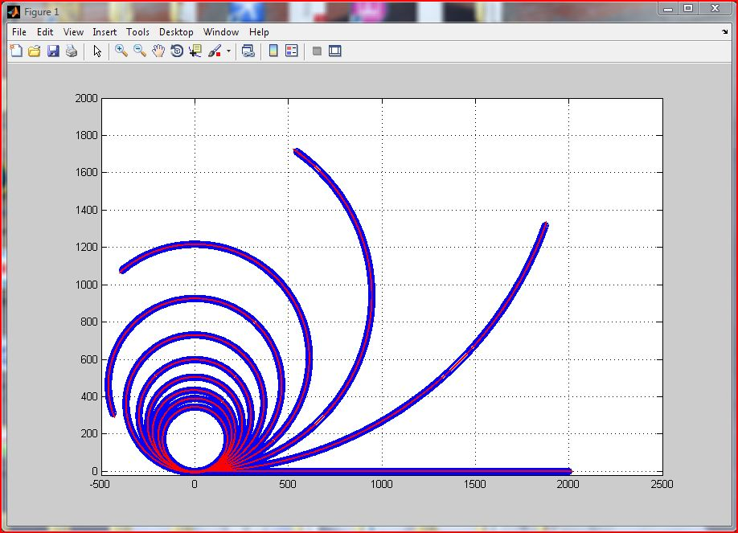

En este acercamiento se pueden apreciar los vectores de la orientación

